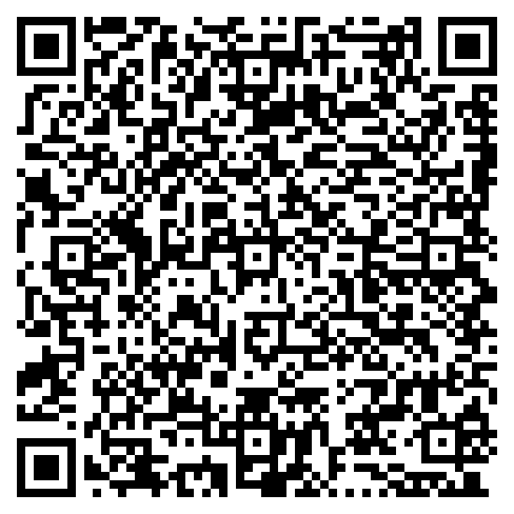
4057
4057
https://www.fwu-mediathek.de/qr?code=6e55c97e797d6bab3e96b10c91d6f26d9eb46aae022f3de2333bf68b1e994c2b&template=plain

